附件1：

中国反兴奋剂智慧管理平台

“工作体系管理”模块介绍

为发挥“纵横交叉、上下联动”全覆盖的反兴奋剂组织体系建设优势，加强反兴奋剂中心与省市和国家队信息交流与共享，实现业务申报和查询自动化，反兴奋剂中心在中国反兴奋剂智慧管理平台中设立“工作体系管理”模块。该模块主要分为3个部分，即登录页、首页和子模块（其中子模块包括：国家队、省级和工作评估）。

一、登录页

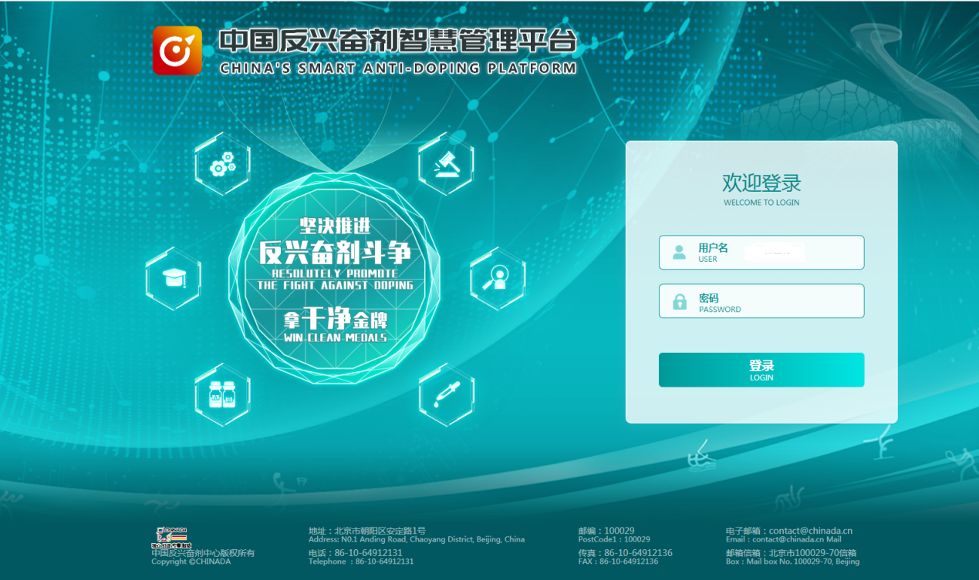

图1-1 中国反兴奋剂智慧管理平台首页

二、首页

首页全面展示国家运动项目管理单位(或省级)反兴奋剂工作信息和互动交流信息，如图2-1和图2-2。

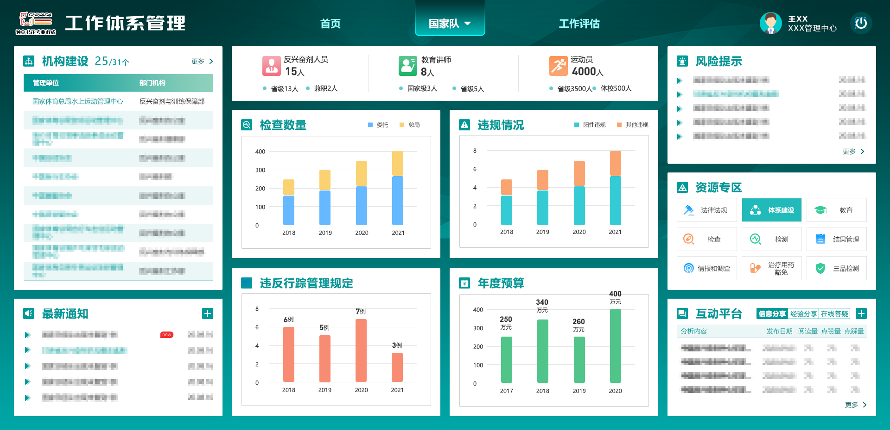

图2-1 国家运动项目管理单位首页

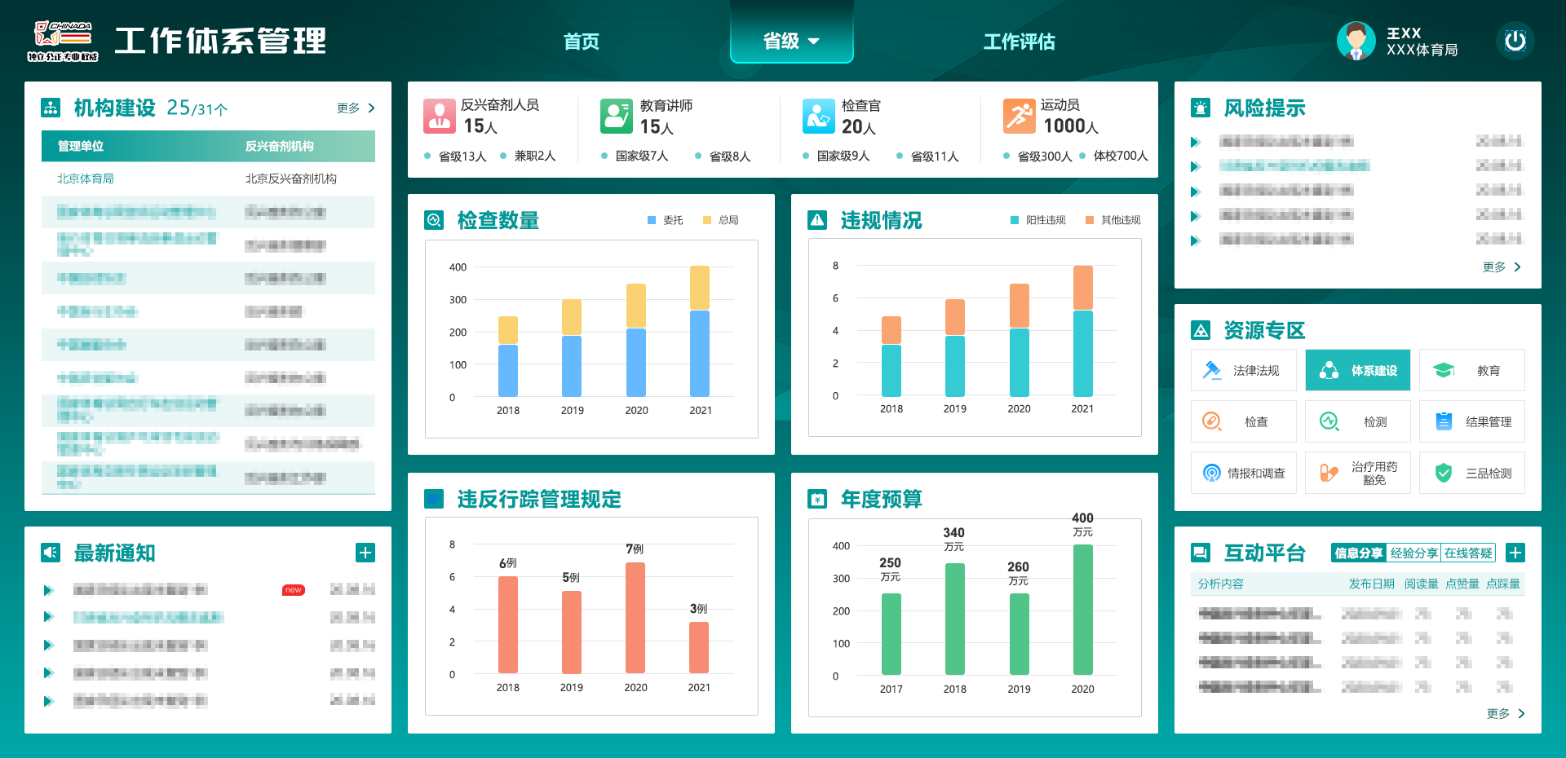

图2-2 省级体育主管部门和省级反兴奋剂机构首页

（一）工作信息

包括国家运动项目管理单位（或省级）反兴奋剂部门（机构）建设情况统计、本单位（省级）反兴奋剂相关人员情况、检查信息、违规情况、违反行踪信息管理规定信息和年度预算信息等。

（二）互动交流

包括最新通知、风险提示、资源专区和互动平台等板块。反兴奋剂中心发布新通知后将自动跳出弹框，管理员阅读完成后，方可关闭弹框。风险提示用于温馨提示本单位（省级）近期出现的兴奋剂风险。资源专区可用于查询反兴奋剂相关政策和文件。互动平台可用于分享和交流反兴奋剂相关问题。

三、国家队（面向国家运动项目管理单位）

国家队模块主要包括信息申报和信息查询等功能。

（一）信息申报

实现国家运动项目管理单位向反兴奋剂中心报送本单位的反兴奋剂信息，旨在更好地了解本单位反兴奋剂工作情况，建立反兴奋剂工作档案。信息申报模块具体分为管理单位、国家队和运动员3个板块，管理单位信息中包括基本工作信息、体系建设和工作建议，其中，基本工作信息包括领导小组、国家运动项目管理单位基本信息和联系人信息；体系建设包括制度建设、经费预算、业务信息、年度计划和总结；工作建议包括工作困难和建议意见等信息；国家队信息包括队伍基本信息和队伍通讯录；运动员信息包括运动员基本信息、一人一档和入队反兴奋剂信息申报。管理员需根据各版块内容提交工作基本信息和反兴奋剂相关信息。

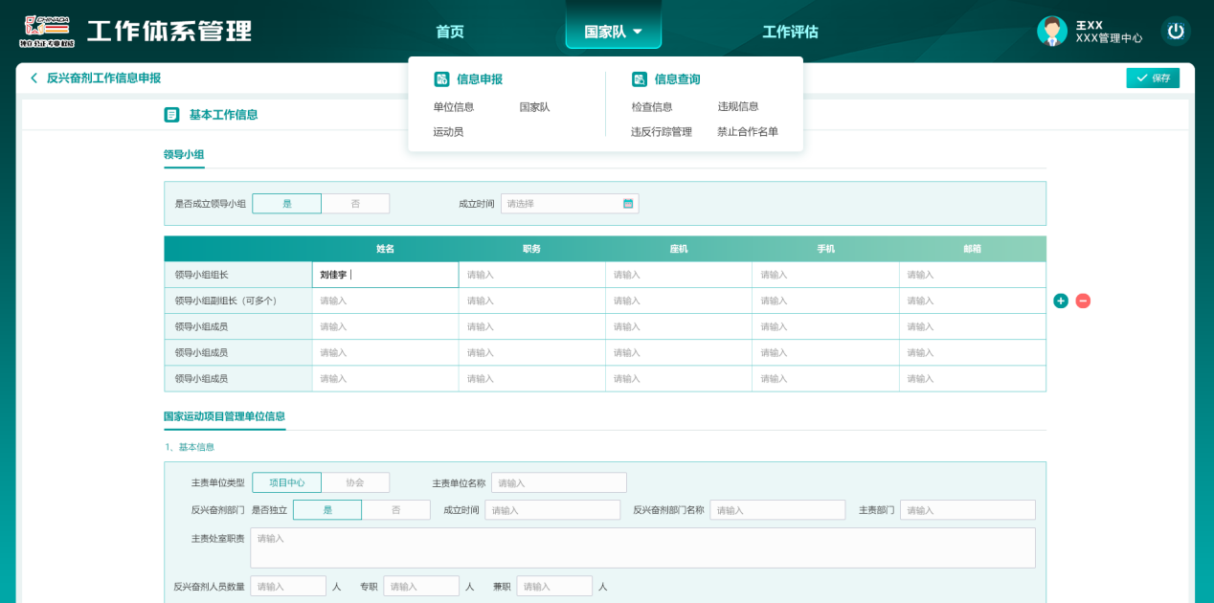

图3-1 国家运动项目管理单位申报和查询信息导航

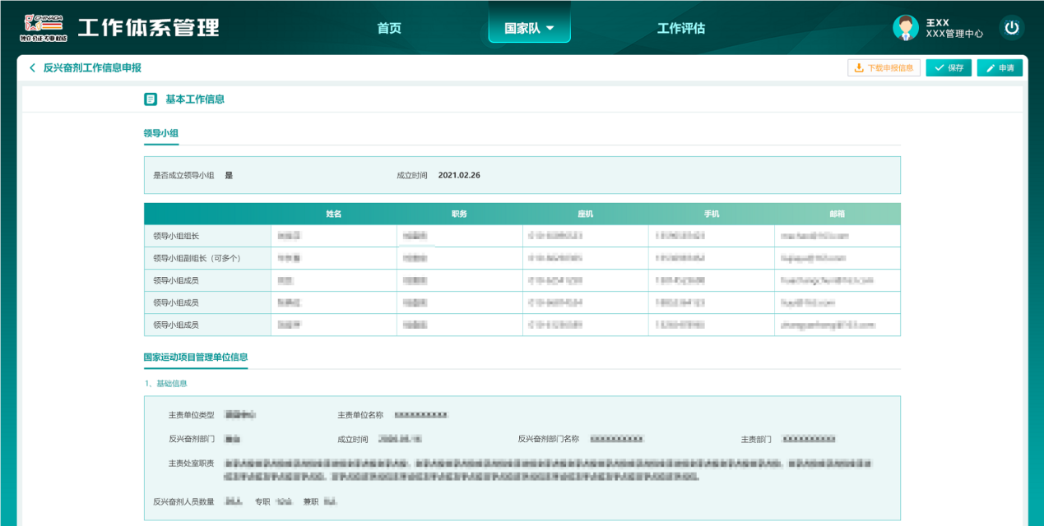

图3-2 国家运动项目管理单位反兴奋剂工作信息申报

操作：

1.单位信息申报

点击上方功能栏的“国家队”按钮，进入到国家队导航页面，如图3-1。点击信息申报模块的“单位信息”链接即可进行本单位的反兴奋剂工作信息申报。点击页面右上角“保存”按钮完成信息填写，核对无误后，用户可点击页面右上角的“下载申报信息”按钮，将本单位的反兴奋剂工作申报表下载、打印，加盖单位公章后扫描为PDF文件上传系统，并点击“申请”按钮将信息报送反兴奋剂中心，如图3-2。反兴奋剂中心将对提交的信息进行审批，审批完成后用户在登录系统时可收到提示信息，同时历史版本也将保存在平台中。**特别注意，请管理员认真核查申报材料，一旦提交将视为官方认可的报送信息。**

2.国家队信息申报

点击国家运动项目管理单位申报和查询信息导航页面，如图3-1。点击信息申报模块的“国家队”链接可以进行本国家运动项目管理单位管理的国家队信息申报，申报内容为队伍基本信息和队伍通讯录信息，如图3-3。

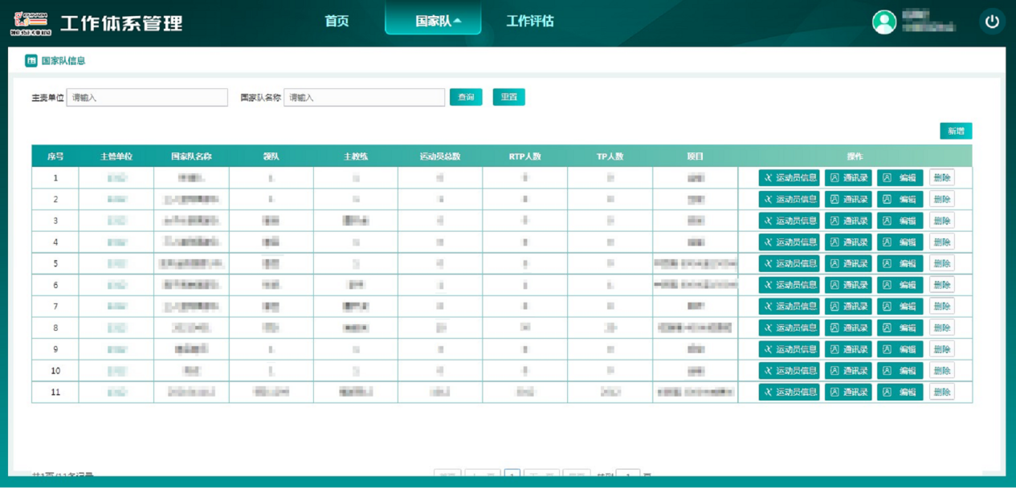

图3-3 国家队基本信息维护

3.运动员信息申报

点击国家运动项目管理单位申报和查询信息导航页面，如图3-1。点击信息申报模块的“运动员”链接可以进行本国家运动项目管理单位管理的运动员信息申报，申报内容为运动员一人一档和入队反兴奋剂信息，如图3-4。

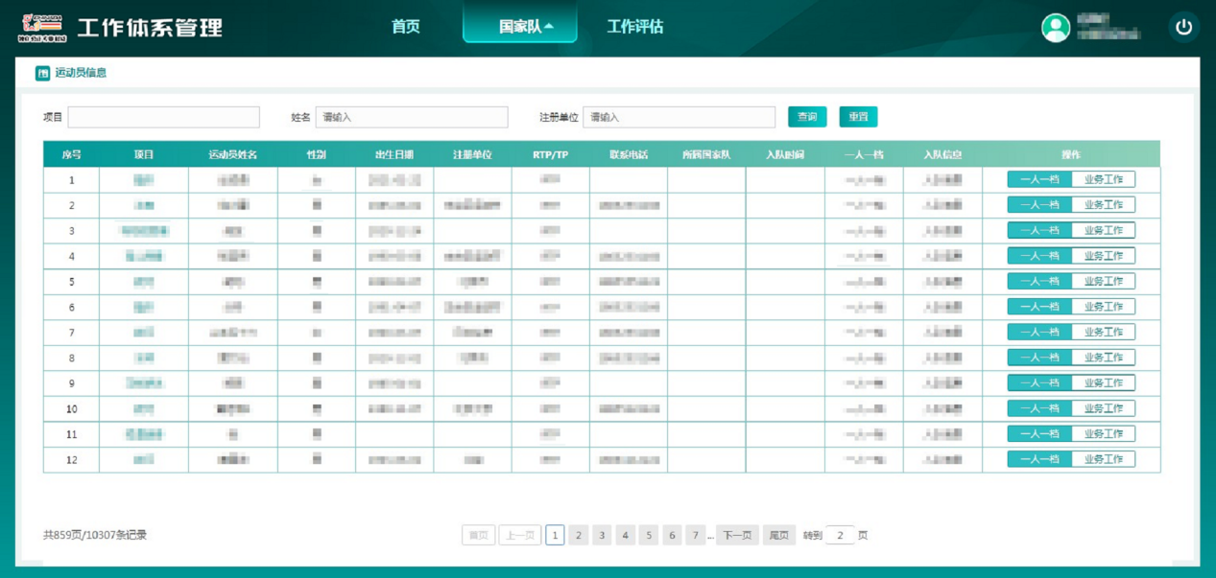

图3-4 运动员基本信息维护

（二）信息查询

实现国家运动项目管理单位对所管辖项目检查信息、违规信息、违反行踪信息管理规定和禁止合作名单的查询功能。其中检查信息查询如图3-5，其他信息展示形式与检查信息查询相似。

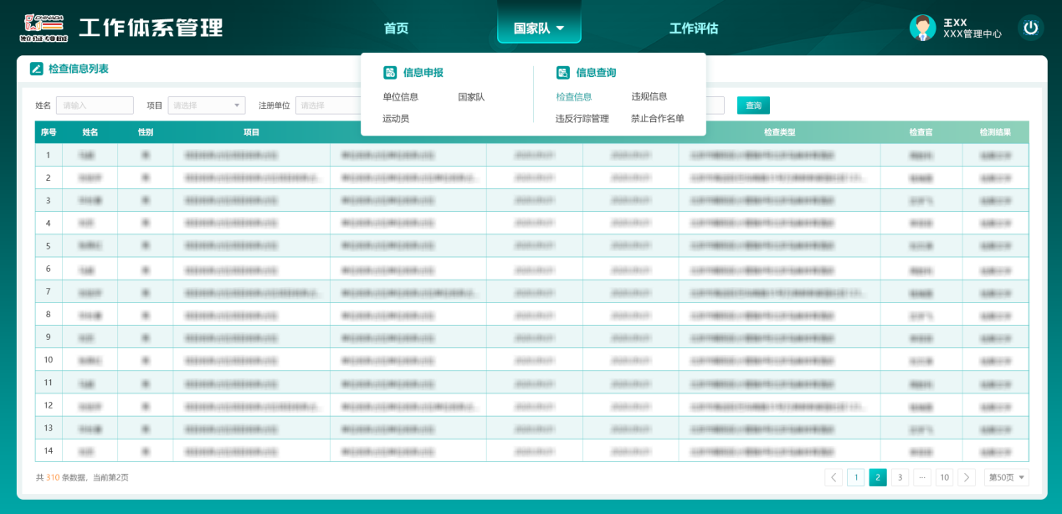

图3-5 国家运动项目管理单位检查信息查询

三、省级（面向省级体育主管部门和省级反兴奋剂机构）

省级模块主要分为信息申报和信息查询等功能。

（一）信息申报

实现省级单位向反兴奋剂中心报送本单位的反兴奋剂信息，旨在更好地了解本省反兴奋剂工作情况，建立反兴奋剂工作档案。管理员需根据各版块内容提交工作基本信息和反兴奋剂相关信息，包括基本工作信息、体系建设和工作建议，其中基本工作信息包括领导小组、省级体育主管部门、省级反兴奋剂机构信息；体系建设包括制度建设、经费预算、业务信息、年度计划和总结；工作建议包括工作困难和建议意见等信息。

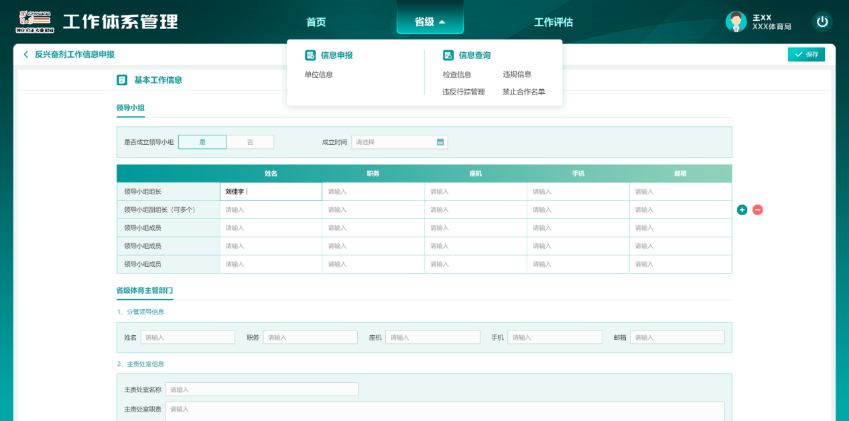

图3-6 省级单位申报和查询信息导航

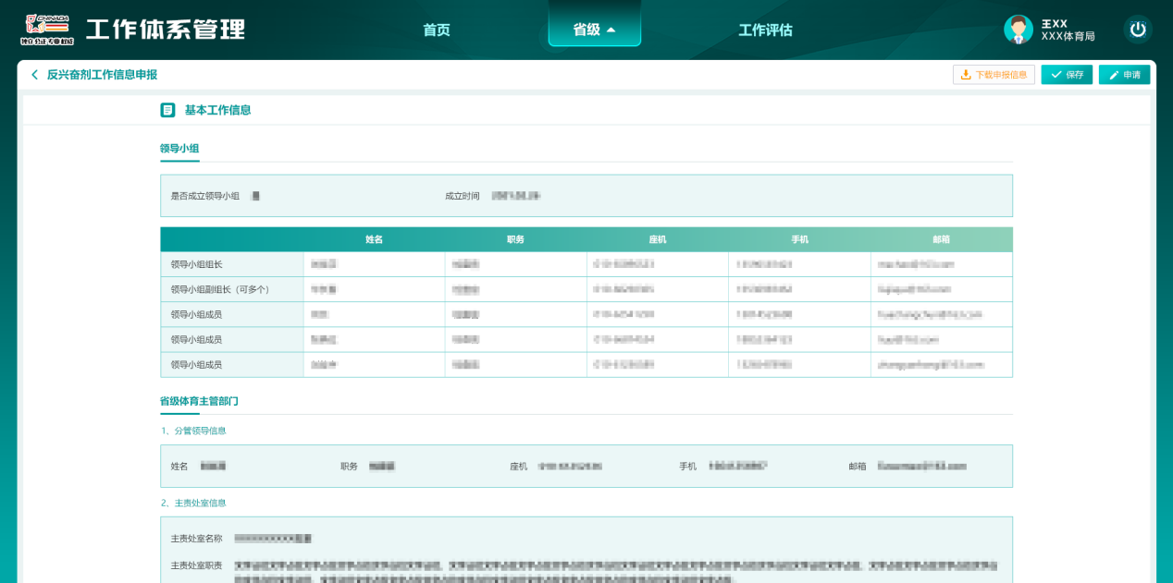

图3-7 省级单位反兴奋剂工作信息申报

操作：

点击上方功能栏的“省级”按钮，进入到省级单位申报和查询信息导航页面，如图3-6。点击信息申报模块的“单位信息”链接可以进行本单位的反兴奋剂工作信息申报，如图3-7。

点击页面右上角“保存”按钮完成信息填写，核对无误后，用户可点击页面右上角的“下载申报信息”按钮，将本单位的反兴奋剂工作申报表下载、打印，加盖单位公章后扫描为PDF文件上传到系统中，并点击“申请”按钮将信息报送反兴奋剂中心。反兴奋剂中心会对提交的信息进行审批，审批完成后用户在登录系统时可收到提示信息，同时历史版本也将保存在平台中。**特别注意，请管理员认真核查申报材料，一旦提交将视为官方认可的报送信息。**

（二）信息查询

实现省级单位对所管辖项目检查信息、违规信息、违反行踪信息管理规定和禁止合作名单的查询功能。其中检查信息查询如图3-8，其他信息展示形式与检查信息查询相似。

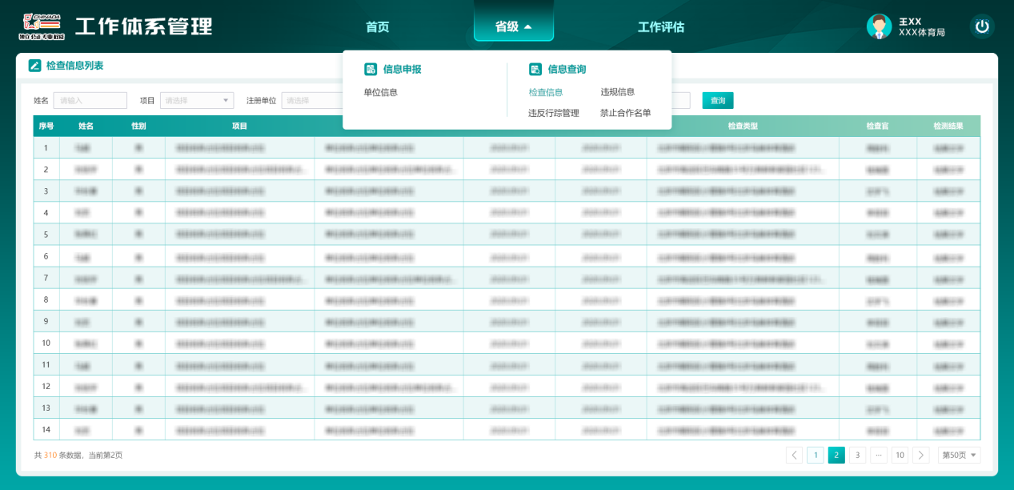

图3-8 省级单位检查信息查询

四、工作评估

工作评估模块主要实现反兴奋剂中心对国家运动项目管理单位(或省级)开展调研和评估功能，实现记录、整改、反馈和评分等全流程的管理。

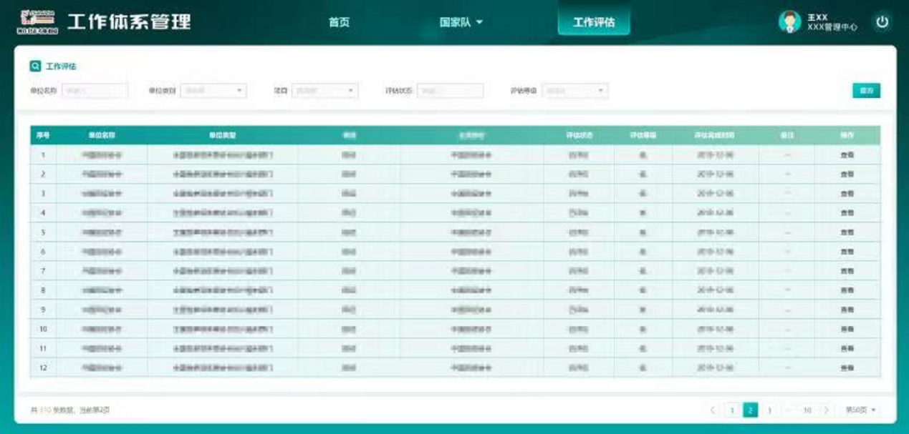

图3-9 工作评估列表

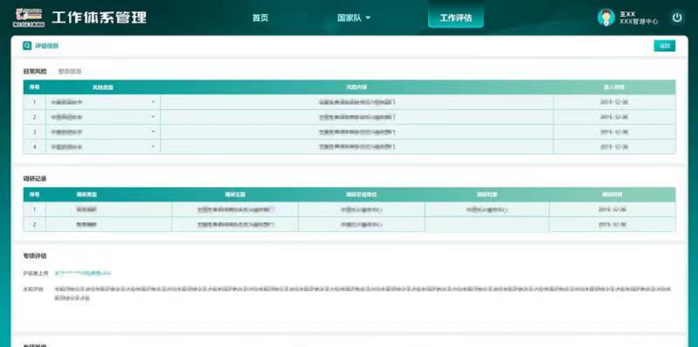

图3-10 工作评估详情

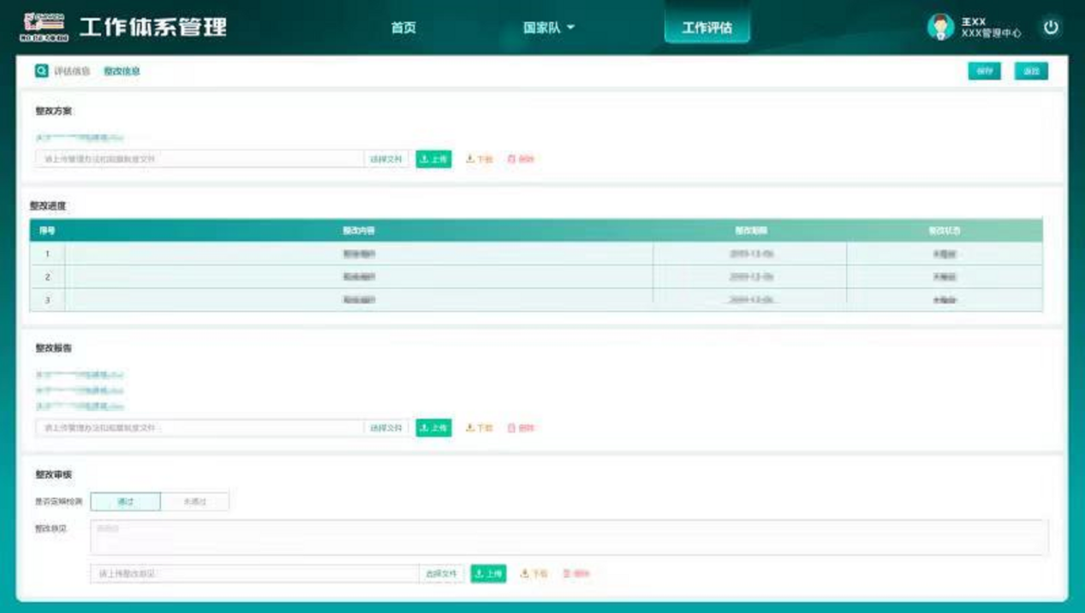

图3-11 工作整改申报

操作：

点击功能栏“工作评估”按钮，可进入工作评估列表页面，如图3-9。点击右侧的“查看”按钮即可查看评估详情，如图3-10。点击右侧“整改”按钮可以针对评估情况填写整改信息，如图3-11。反兴奋剂中心会对提交的整改信息进行审查，审查结果会在登录系统时进行提示。